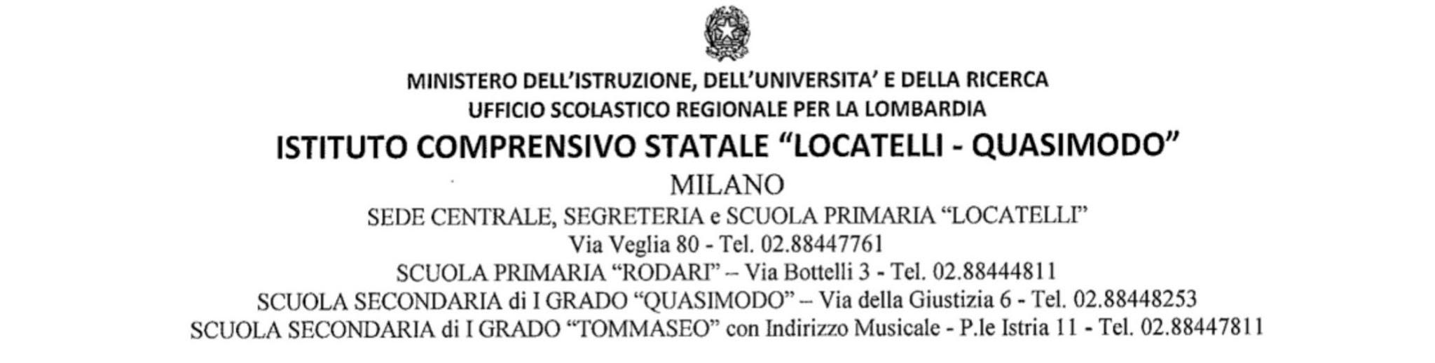
RELAZIONE FINALE DI MATERIA A.S. 20__-20__

1. Sede *:
2. Anno scolastico *:
3. Classe *:
4. Docente *:
5. Materia *:

Composizione e profilo della classe a fine anno, andamento in merito a:
7. Interesse *:
8. Metodo di studio *:
9. Partecipazione alle attività didattiche *:
10. Impegno *:
11. Condotta *:
12. Livello generale di preparazione della classe *:
13. Numero di alunni *:
14. Maschi *:
15. Femmine *:
16. Alunni DVA Numero:
17. Alunni DVA Nominativi:
18. Alunni DSA Numero:
19. Alunni DSA Nominativi:
20. Alunni NAI e Stranieri Numero:
21. Alunni NAI e Stranieri Nominativi:
22. Altri BES Numero:
23. Altri BES Nominativi:

Relazione e clima di classe Eventuali criticità emerse, strategie utilizzate, situazione a fine anno
24. Con il gruppo docenti:
25. Tra docente e alunni:
26. Tra alunni e alunni:
27. Tra docente e famiglie:
28. Modalità di lezione:
29. Strategie utilizzate:
30. Strumenti utilizzati:
31. Strategie ed interventi di personalizzazione, individualizzazione, differenziazione, inclusione e recupero, valorizzazione delle eccellenze e del merito *:

Partecipazione ad attività di ampliamento dell'offerta formativa (progetti, attività esterne, uscite didattiche, ecc.), azioni di innovazione e di ricerca metodologica (anche in collaborazione con enti esterni), attività interdisciplinari e su competenze.
32. Attività numero 1:
33. Attività numero 2:
34. Attività numero 3:
35. Attività numero 4:
36. Attività numero 5:
37. Attività numero 6:
38. Attività numero 7:
39. Attività numero 8:
40. Attività numero 9:
41. Attività numero 10:
Valutazione
42. Modalità di verifica e valutazione:
43. Comunicazione agli alunni dei criteri durante l'anno:
44. Note:
45. Criticità e positività emerse nella comunicazione con le famiglie in merito ai singoli risultati e alla valutazione Solo per la Primaria:
46. Situazione finale complessiva rispetto all'area cognitiva e metacognitiva:
47. Situazione finale complessiva rispetto all'area educativa:

